杭州学军中学西溪校区2019级高一年级寒假作业（数学3）答案
1.C；2.D；3.C；4.B；5.A；6.D；7.A；8.D；9.C；10.C
11.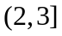；12.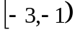；13. 4,(2,4］；14.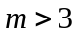；15.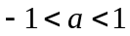；16.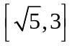；17.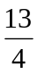
18.解析：（1）当a=1，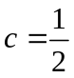时，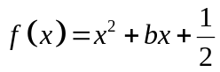，f（x）的图象与x轴有两个不同交点，∵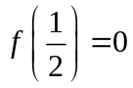，设另一个根为x₂，则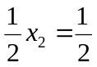，∴x₂=1，则 f（x）＜0的解集为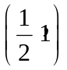．
（2）f（x）的图象与x轴有两个交点，∵f（c）=0，设另一个根为x₂，则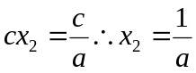，
又当0＜x＜c时，恒有f（x）＞0，则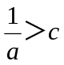，∴f（x）＜0的解集为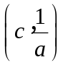；
（3）由（2）的f（x）的图象与坐标轴的交点分别为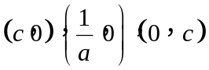，这三交点为顶点的三角形的面积为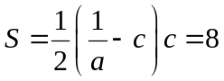，∴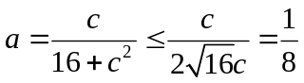，当且仅当c=4时，等号成立，故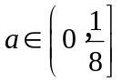．
19.
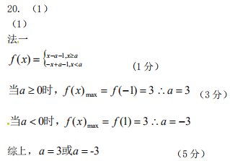
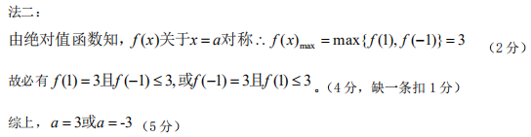
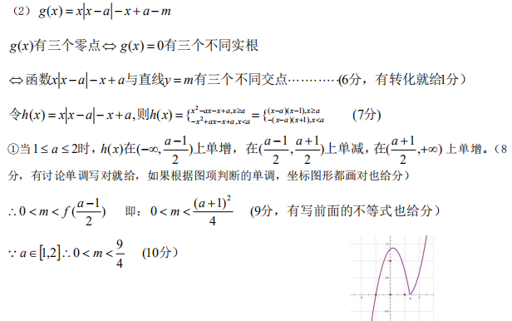
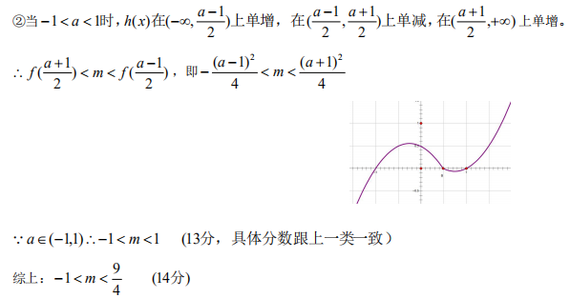
20.
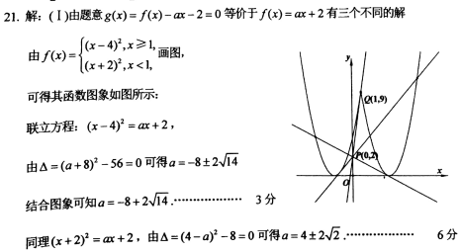
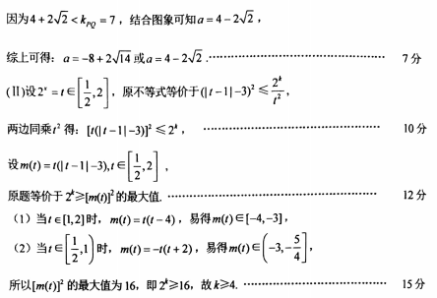
21.解析：（1）因为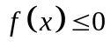的解集为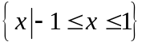，所以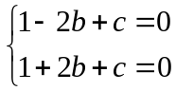，所以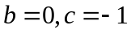；（2）因为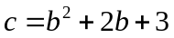，所以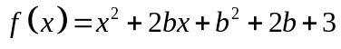，因为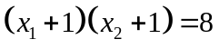，所以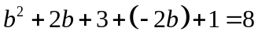，所以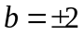，当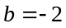时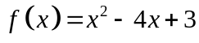，满足条件，当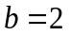时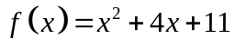，此时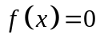无解，所以不符合，所以；
（3）因为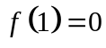，所以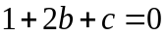，所以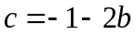，所以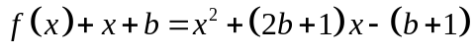，令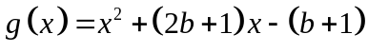，
因为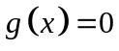的两根在区间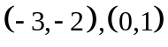内，所以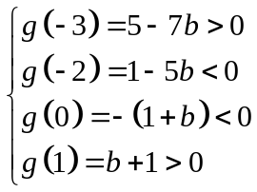，解得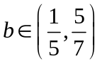，则的取值范围是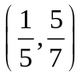.
22.
